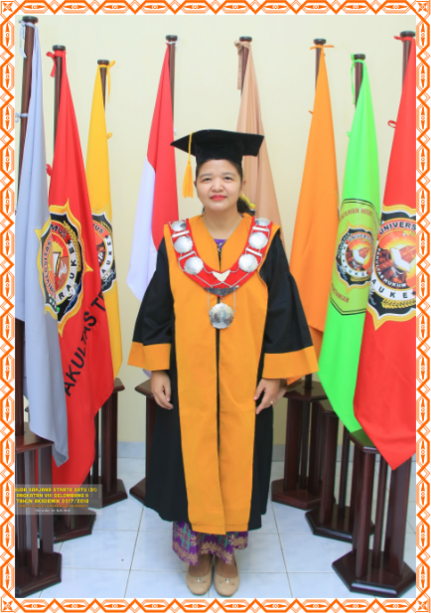

**Dr. Maria V. I. Herdjiono, S.E., M.Si.**

**WAKIL REKTOR I**

BIDANG AKADEMIK DAN INFORMASI

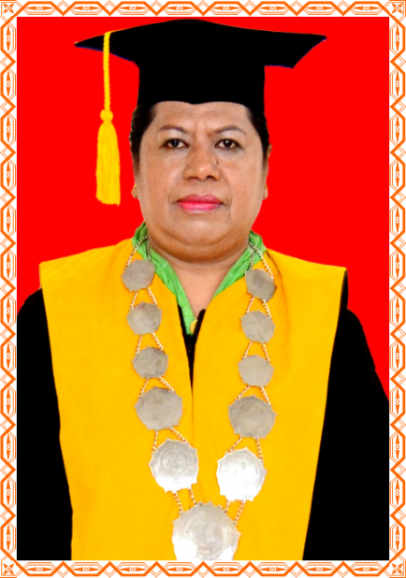

**Emiliana Bernadina Rahail, S.H., M.H.**

**WAKIL REKTOR II**

BIDANG UMUM, PERENCANAAN,

DAN KEUANGAN

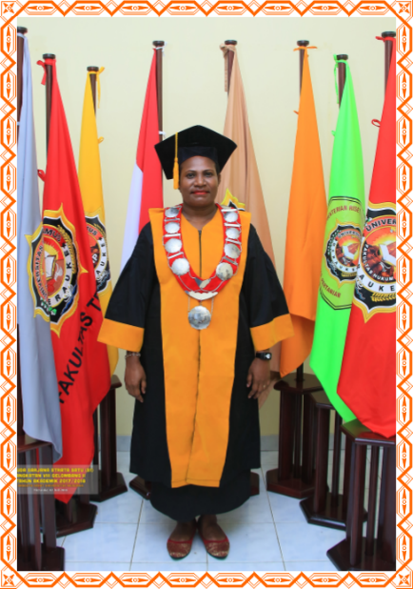

**Yosehi Mekiuw, S.P., M.Sc.**

**WAKIL REKTOR III**

BIDANG KEMAHASISWAAN,

KERJASAMA DAN ALUMNI